Descriptif Bornes Escamotables AMCO
A25-100-C80+

APS :
Borne escamotable automatique anti-véhicule bélier Inox à motorisation hydraulique déportée avec la logique de commande dans un totem technique équipé de feux de signalisation

APD :
Borne escamotable automatique anti-véhicule bélier, finition inox, Ø 250 mm Ht 1000 mm, offrant une résistance certifiée par crash test prouvant sa capacité à stopper un poids lourd de 12t lancé à 80 Km/h.
La motorisation hydraulique est déportée avec la logique de commande One C dans une armoire de commande, complété d’un potelet équipé de feux de signalisation, d’un déverrouillage pompier et de dispositif de commande adapté au projet.
La sécurité de fonctionnement sera assurée par des boucles de détection.

DCE en seconde page

DCE :

Descriptif Bornes Escamotables AMCO
A25-100-C80+
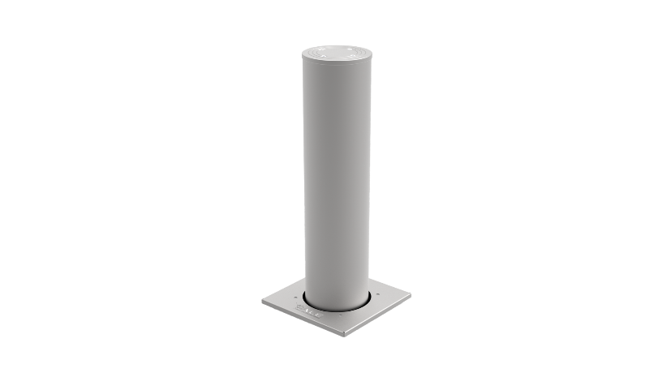
Les bornes seront des bornes escamotables à motorisation hydraulique déportée de type ALE A25/100C80+ des établissements AMCO-LBA, conforme à la norme NFP 98-310 et au décret du 18.09.2012 relatif à l’accessibilité aux espaces publics – borne en acier de forte épaisseur chemisée d’une coque Inox Finition microbillé ou teinte RAL au choix du maître d’ouvrage.
Borne offrant une résistance minimum de 2 960 000 Joules sans déformation, cette résistance devra être démontrée par crash test réalisé avec un camion de 12t lancé à 80 km/h et une borne qui reste fonctionnelle après le choc.
Cette résistance devra être démontrée par un certificat de résistance émanant d’un organisme agréée Cofrac.
La borne sera scellée directement dans le béton, la fourniture de la cage acier permettant de garantir la conformité du scellement sera fournie par le fabricant.

Chaque BORNE est constituée :

- D’un cylindre en Acier de forte épaisseur Ø25 cm Hauteur 100 cm, intégrant un bandeau lumineux
- D’un disque de finition en Inox intégré sur le dessus du cylindre
- D’une plaque de sol en acier épaisseur 20 mm surmonté d’une plaque Inox sur la partie exposée aux roulements ;
- D’un double système de Guidage en PEHD 1000 solidaire de la borne + galets ;
- D’un joint brosse évitant les rayures sur le fût
- D’un châssis en acier haute résistance traité par galvanisation à chaud
- Descente de la borne par gravité sans assistance manuelle ni électrique en cas de coupure électrique.
- Le caisson sera raccordé à l’assainissement si le réseau est à proximité, dans le cas contraire, les bornes seront raccordées à une couche drainante.
- D’une pompe industrielle dimensionnée en fonction du nombre de borne à motoriser et intégrée dans le totem technique, la centrale hydraulique sera équipée de raccord rapide anti-fuite

La ou les bornes installées sur un même accès seront raccordées à leur centrale de gestion :
- Gestion par carte ONE avec connexion IP
- Détecteur de boucle Bi canal à mémoire, fournit avec deux boucles

La centrale de gestion et la pompe hydraulique seront intégrées dans un mobilier de type Totem équipé d’une paire de feux à leds et d’un dispositif de déverrouillage, le totem sera conçu avec des éléments modulaires de sorte à pouvoir évoluer en fonction des besoins (ajout d’un module pour contrôle d’accès, ajout d’un module LAPI etc …)

